系統識別號
電子全文
主題類號／類名 | G14／環境工程
冊號
報告書名稱 | 德國煉油廠儲槽清洗系統、油泥處理設備及VOC逸散防治技術考察報告
出國人員 | 郭輔仁 環境保護師 中國石油股份有限公司  殷國安 組長 中國石油股份有限公司
計畫主辦  機關 | 中國石油股份有限公司
出國類別 | 考察
出國地區 | 德國
出國期間 | 民國 92 年 08 月 17 日～民國 92 年 08 月 27 日
報告日期 | 民國 92 年 09 月 27 日
關鍵詞 | 油泥
報告書頁數 | 33 〈報告書編頁自內文開始〉
報告書摘要 | 簡述出國目的、行程紀要、德國煉油廠儲槽清洗系統、油泥處理設備及VOC逸散防治技術之考察內容，心得與建議，另檢附圖片及技術評估資料。
典藏地點
光碟編號 | 0(未掃描)
服務機關再查詢 | • 中國石油股份有限公司
主題類名再查詢 | • 環境工程
關鍵詞再查詢 | • 油泥
出國地點再查詢 | • 德國

經濟部暨所屬機關因公出國人員報告書
（出國類別：考察）

「德國煉油廠儲槽清洗系統、油泥處理設備及VOC逸散防治技術」考察報告書

出 國 人： | 服務機關：中油公司總公司  職務：環境保護師  姓名：郭輔仁
出國地點： | 德國
出國期間： | 92 年 08 月 17 日～  92 年 08 月 27 日
報告日期： | 92 年 09 月 27 日
摘 要
本次赴德國考察煉油廠儲槽清洗系統、油泥處理設備及VOC逸散防治技術，其中Rohrer & Flottweg清洗油槽工法之作業步驟包含油槽攪拌清洗，油泥外泵經三相離心機分離處理以回收油份，其特色為槽底油泥移至槽外過程，不需人員入槽工作，因此也減少人員安全顧慮，並節省作業時間。
固定式油泥處理場係以三相離心機處理油泥，分離出之油份送回油槽回收再用，水份送廢水場，固型物則送焚化處理或尋求熱值能源回收管道，可妥善解決油泥處理問題並達到資源回收的目標。
油槽清理及油泥處理的過程中須做好排氣收集措施送到燃燒塔或觸媒燃燒器處理，以防止揮發性有機氣體逸散，這符合目前環保工作向上游管制以兼顧永續經營之理念，故有必要及早規劃以因應環保趨勢。
目 錄

頁次

壹、出國目的……………………………………………1

貳、考察過程……………………………………………4

參、心得…………………………………………………6

- Flottweg GmbH三相離心機設備考察……………6
- 參訪BP煉油廠固定式油泥處理設備之操作流程、設備使用情形及VOC逸散防治設備之操作考察……12
- 參訪 ROHRER公司位於德國之工作站……………14
- 參訪Shell煉油廠儲槽清洗、油泥處理設備，參觀ROHRER公司發展之儲槽清洗系統及VOC逸散防治設備實際使用於浮頂油槽之現況……………………26
- 綜合歸納……………………………………………27

肆、建議…………………………………………………32
附 圖 目 錄

頁次
附圖1：雙相離心機………………………………………7
附圖2：雙相離心機………………………………………8
附圖3：三相離心機及可調整離心效果的扇葉…………10
附圖4：可移動式離心機貨櫃車…………………………11
附圖5：固定式油泥處理設備流程………………………13
附圖6：ROHRER 公司介紹……………………………… 15
附圖7：Rohrer & Flottweg工法針對固定頂槽側裝攪拌機處理示意圖………………………………… 16
附圖8：Rohrer & Flottweg工法針對浮頂油槽頂板裝攪拌機，油泥經離心處理示意圖…………………17
附圖9：Rohrer & Flottweg工法針對浮頂油槽頂板裝攪拌機，僅作油泥減量處理示意圖………………18
附圖10：油壓驅動高效能攪拌器及附屬設施驅動電源為柴油引擎……………………………………… 20
附圖11：油壓驅動高效能攪拌器………………………21
附圖12：油壓驅動高效能攪拌器及裝設於人孔………22
附圖13：高效能攪拌器裝設於頂板人孔確實固定……24
附圖14：槽外油泥抽除及三相離心分離處理設備……25
附圖15：油槽經清理後，騰空油槽，通風換氣，Gas-free的階段，以40 KW真空幫浦將殘留的VOC抽出到小型燃燒塔（Flare）燒掉………………………28

壹、出國目的
原油中約含２～５％之臘、瀝清等黏度高之成分，於開採、運輸、儲存之過程因冷卻、靜置之作用，而逐漸析出成為微粒狀，懸浮於原油中，卸收於油槽後，如未施以經常性且有效的攪拌，則此微粒將慢慢沈降於油槽底部，構成油泥之主體；於形成之初期，臘與柏油(或其他成分)粒子間尚含大量油份，呈現稀薄狀態，略具流動性，經長期靜置後，微粒間油份減少，甚至相互接觸，結合成較大顆粒；其流動性減少，粒度增加，復經壓縮作用，大顆粒互相結合，成為塊狀半固體物，即為一般所謂之油泥。其於形成之過程中自然也會包含部分水份、鐵鏽、泥砂等雜質；油泥一旦形成，即較難以傳統攪拌器攪拌而使其再度微粒化。一般油槽正常每隔５～７年必須停用，做必要之清洗、檢修及開放性檢查，本公司各煉油廠原油槽多於槽側處裝有攪拌器，唯由以往操作之經驗了解此型攪拌器之操作有其死角，使油泥沈積不均勻，或唯恐因攪拌後原油放煉影響蒸餾工場之操作，而未啟動。然而油泥如積存過量對輸儲操作及槽體之影響如下：
- 阻塞油槽放水管(Drain)，致油槽底部積水不易排除。
- Ｂ.Ｓ＆Ｗ積存過量引起蒸餾工場操作不順。
1
- 輸油泵之葉輪(Impeller)易磨損，影響原油輸送。
- 油槽底部易腐蝕。
- 影響油槽有效容積。
- 油泥積存高度如超過浮頂高度，於出清底泥時易致浮頂傾斜。
綜合上述，油泥實際包含無機系之鐵鏽、泥砂、碳粒及游離水份等及有機系之油份，柏油及中間成份之乳化狀油水物；其中油份約佔油泥之60～90％，其餘則大部份為水分，鐵鏽、泥沙則為數甚少。就此成份而言，油泥中大部份為可回收的油料成份，故對本公司而言，如何選取最簡易可行之油槽清洗方式，以儘量回收油泥中的有用成分，減少廢油泥之產生量，簡化廢油泥最終處置之程序，及開發自行處置技術，為油泥整體處理今後努力之另一重要課題。
此外由於人口集中，各種交通工具大量使用，排放出之廢氣含有氮氧化物(NOx)、硫氧化物(SOx)、一氧化碳(CO)，碳氫化物(HCs)及粒狀物質等空氣污染物，造成空氣品質惡劣，嚴重影響居民生活品質及身體健康；尤其揮發性有機碳氫化物及氮氧化物等物質在日光照射下所形成之光化學煙霧，對人體之眼睛、氣管等部位造成強烈刺激，是目前空氣污染防制之重要課題，環保署為促使碳氫化物逸散減量，已著手研議未來將加收碳氫化物的空氣污染防治費，並加嚴揮發性有機空氣污染物管制及排放標準。而在煉油廠之油槽清洗及油泥處理過程中，若能針對揮發性有機碳氫化物的逸散，做好防制措施，將能符合未來環保法規加嚴之壓力，並減少空氣污染防治費支出，亦可對環境保護有所貢獻，符合公司的環保形象。
2
因此本次出國計劃之目的即考察德國煉油廠儲槽清洗系統、油泥處理設備及VOC逸散防治技術，以利及早規劃廢棄物處理再利用及污染防治相關因應措施。
3
貳、考察過程
八月十七日(星期日) 台北往德國
八月十八日(星期一) 赴德國慕尼黑
與Flottweg公司人員會合，資料了解。
八月十九日(星期二) 慕尼黑
Flottweg GmbH三相離心機設備考察。
拜訪Flottweg公司，由銷售部門經理Josef Reichl先生以及技術服務部門經理Friedrich Hofer先生分別針對Flottweg GmbH三相離心機設備以及廠區環境、設備製造流程、客戶服務等項目作說明，並介紹參觀可移動式離心機貨櫃車，且對我方人員提出之問題詳細解說。
八月二十日(星期三)至八月二十二日(星期五) 法蘭克福
拜訪BP、OMV煉油廠油泥處理設備及VOC逸散防治設備考察。由RETHMANN公司Andre Nientiedt先生說明：固定式油泥處理場之操作流程、設備使用情形及VOC逸散防治設備之操作情形與成效。
4
參訪ROHRER公司位於德國之工作站，由其主管Erich Polzl說明其發展之儲槽清洗系統及各項設備使用條件，並現場操作設備，以了解其運轉狀況。
八月二十三日(星期六) 至八月二十五日(星期一) 洛德海姆
參訪Shell煉油廠儲槽清洗、油泥處理設備，參觀ROHRER公司發展之儲槽清洗系統及VOC逸散防治設備實際使用於浮頂油槽之現況，由Shell煉油廠Gunter Gruschka先生說明使用情形及過去使用其他系統之比較經驗，並解答我方提出之問題。
八月二十六日(星期二) 慕尼黑
與ROHRER公司Erich Polzl先生與Flottweg公司Josef Reichl先生再次會談，洽詢儲槽清洗系統問題說明。
整理資料，中午搭機返台。
八月二十七日(星期三)
慕尼黑赴台灣回程
5
參、心得
- Flottweg GmbH三相離心機設備考察。
固液相物料分離是各項產業廣泛需求的技術，分離技術包括有：過濾、壓濾、離心、浮除、沉澱、分餾…等多種，而要符合能順暢的連續操作、不須加溫、不須長期靜置等要求，且適用於環境工程業、食品工業、生物科技業產業的分離技術，離心機是一個好用的設備。
Flottweg公司創立於1932年，係專業製作離心機廠商，所銷售之業績已達5190台離心機（參觀當日數據），累積離心機製作專業技術，生產機種包括：三相（固相、水相、油相）離心機（Tricanter）、雙相（固相、液相）離心機（Decanter）、分類（不同密度固相）離心機（Sorticanter）、生化沉降（固相、液相）離心機（Sedicanter）……等，不同型號的機型，轉速與產生的離心力（以G值表示）各有不同，視其特性使用於油污泥固液分離、廢水廠生物污泥固液分離、生技產品製作、食品業如橄欖油生產、葡萄酒製造……等諸多用途（參見附圖1~2）。
Flottweg公司為生產專業離心機，公司內設有分析實驗室，針對顧客所欲分離之物質，進行成分、物理、化學性質等分析，再據以調整顧客所需之機器；現場即可看到各地顧客送來的不同樣本，均一一加以編號，進行
6

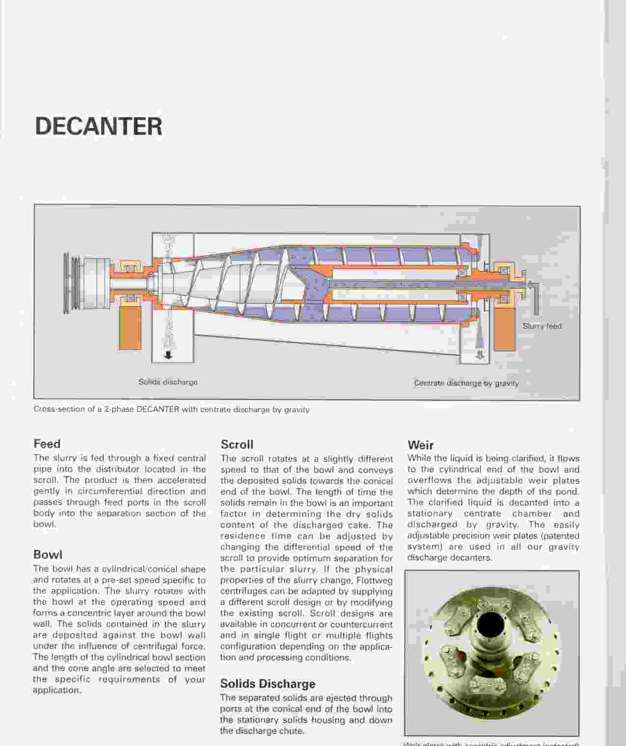
附圖1：雙相離心機

7

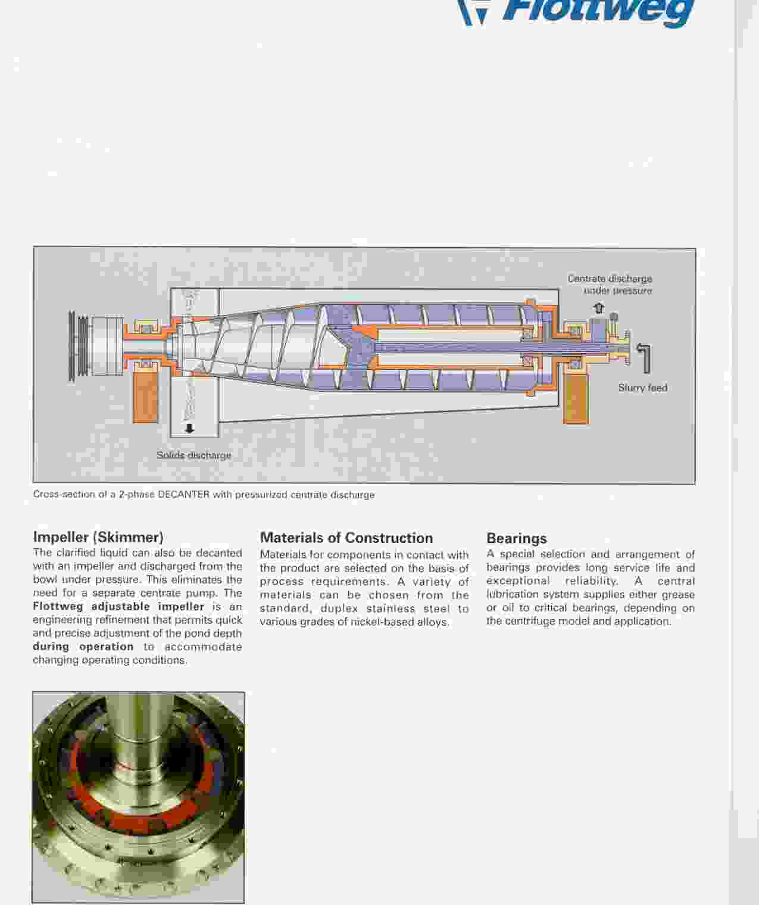
附圖2：雙相離心機

8
試驗，並記錄數據；因此在售後服務方面，能以技術支援現場銷售與維修單位。
Flottweg公司的離心機設有在操作中可調整離心效果的扇葉（Flottweg adjustable impeller），相對於一般離心機調整離心效果，必須關機，調整，再重新試驗的不方便，是該公司一項頗為自豪的設計（參見附圖3）。
在參訪過程中，見到Flottweg公司對每件出廠前的離心機，均先進行包括：連續運轉、震動…等多項試驗，以落實品管過程。
為了顧客的需要，Flottweg公司設計有可移動式離心機貨櫃車，裝設離心機之機型、性能，端視顧客需求選用，只要與拖車頭連接即可運送各地使用，其方便性，值得本公司油槽清洗即油泥處理工作參考（參見附圖4）。
部分客戶有防爆區使用的需求，Flottweg公司亦設計有防爆型離心機，現場參觀一機型選用之防爆形式是以氮氣氣封，其操作設備亦須選用經過防爆認證形式。
本公司高雄煉油廠廢水工場之生物污泥即採用此廠牌Z6D之離心機作為污泥脫水之用，探採事業部油槽清洗暨油泥處理小組亦購用此廠牌Z4D/441 轉速0-3500 rpm the max，g-force 2860-G之離心機用於油污泥減量，
9

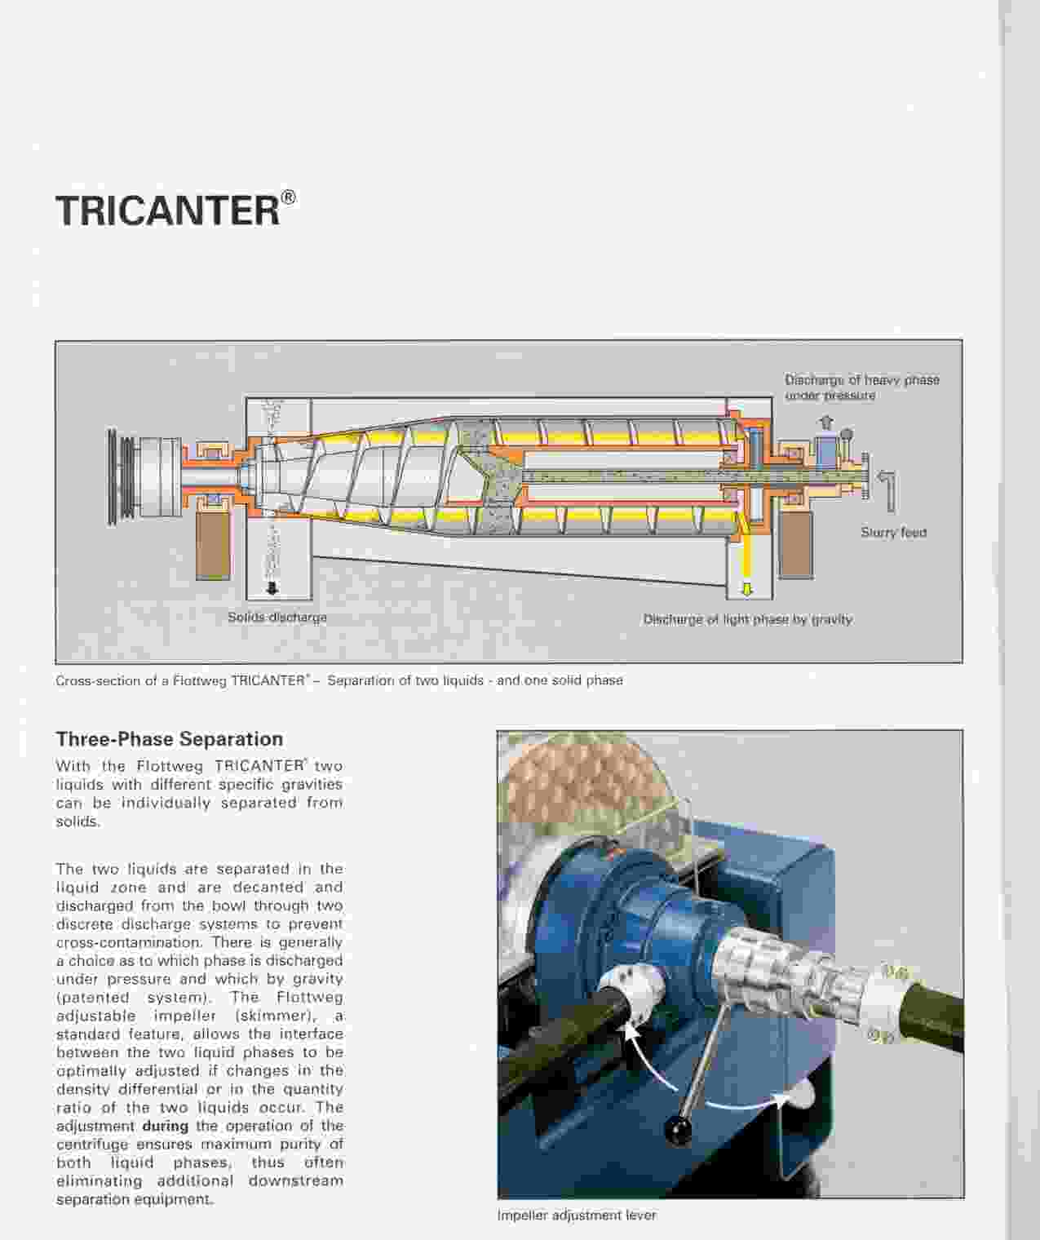
附圖3：三相離心機及可調整離心效果的扇葉

10

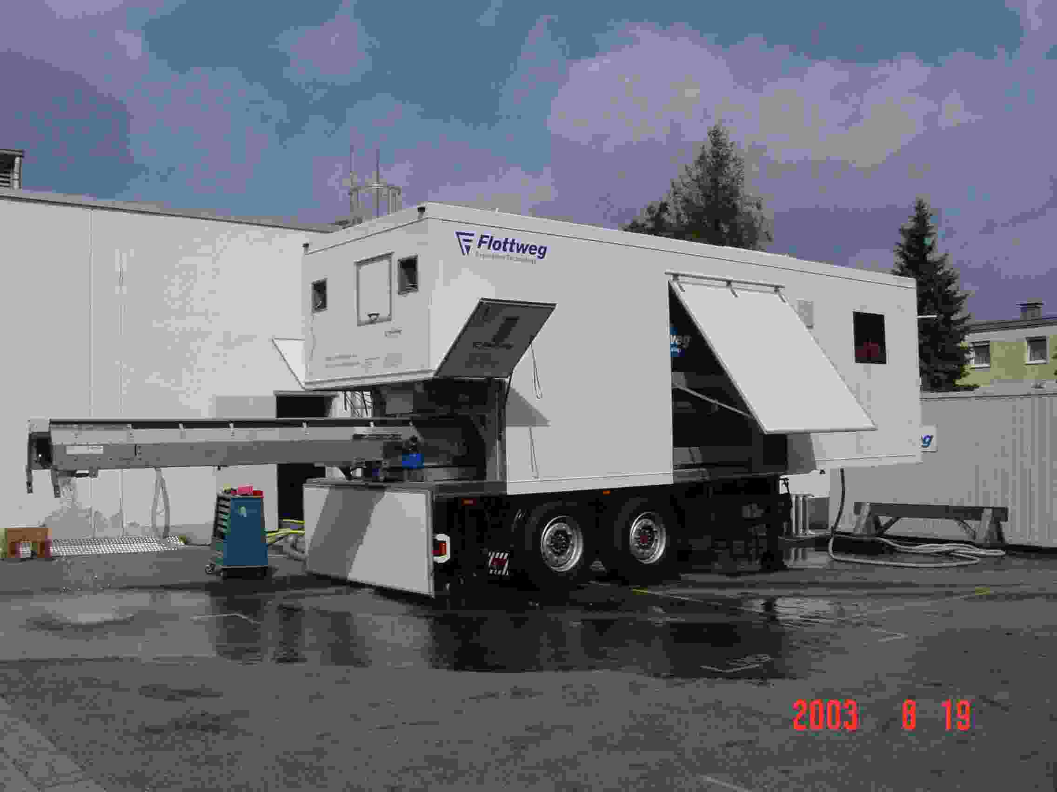
附圖4：可移動式離心機貨櫃車

11
在機器的使用上，必須先對所欲分離的物質做好試驗，並選擇最佳的操作條件，才能達到良好的分離效果，若有機器使用上之問題應可洽其原廠提供服務。

- 拜訪BP、OMV煉油廠固定式油泥處理設備及VOC逸散防治設備考察。
在煉油廠需用到油泥處理設備的場合包括清洗油槽的底泥、油水分離池底泥、廢油槽或lagoon底泥等，前者因數量較多，可能視油槽區所在位置離煉油廠區的遠近，選擇用可移動式油泥處理設備在油槽區分離處理，或使用油灌車裝運到固定處理場處理；後者因其量少，通常以油灌車裝運到固定處理場處理。固定式油泥處理場之操作流程係由油灌車將油槽區的油泥裝載到處理場，先經過粗篩分離大型顆粒廢棄物，即抽送入2000公秉暫存緩衝槽，再以三相離心機分離成油份、水份及固型物，其離心機型號為Z4E，轉速0-4200rpm with the max，g-force 4100-G，處理量依現場需求為7.5 tones/hour；現場人員表示可調整設備的規模及數量，以符合處理量的需要（參見附圖5）。
分離出之油份送回油槽回收再用，水份再經過現場一套廢水處理裝置處理後送廢水場，固型物則設計以可推式子車裝運送焚化處理。
12

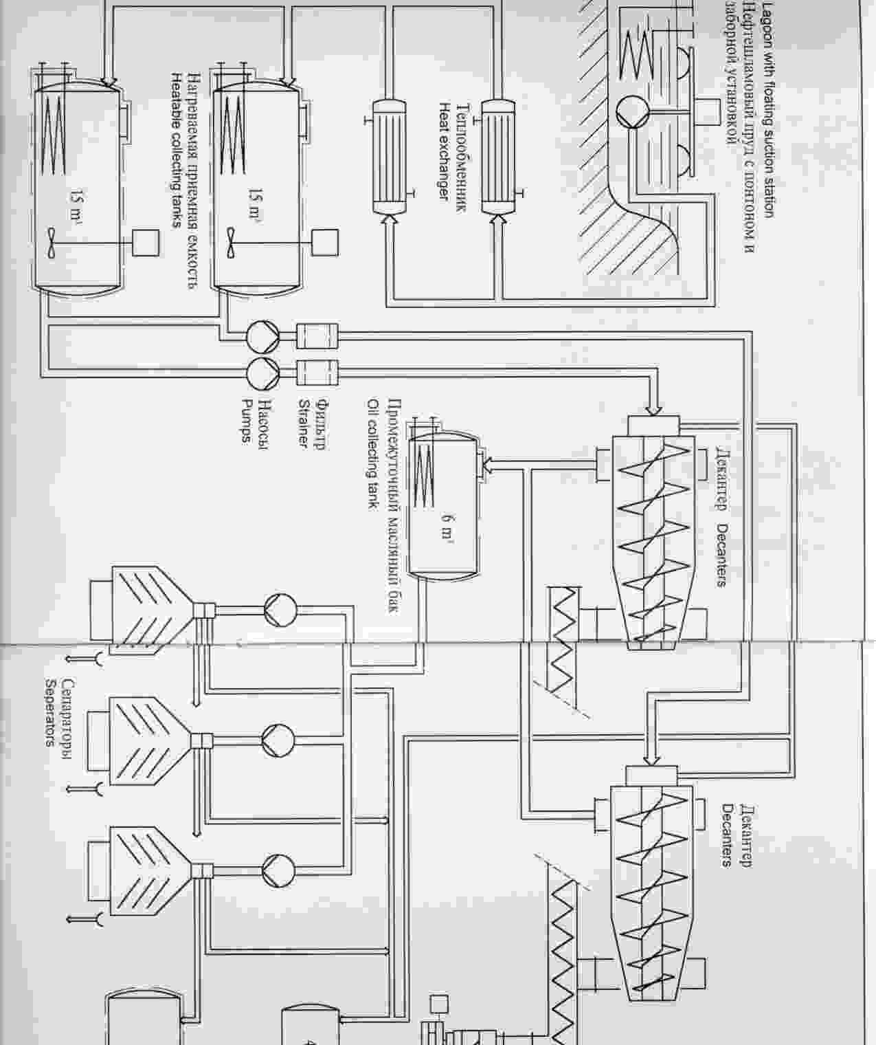
附圖5：固定式油泥處理設備流程

13
為防止揮發性有機氣體逸散，各項設備均裝有氣罩，抽氣則於小型觸媒燃燒器處理後排放，離心機另以氮封處理，氮氣用量3立方米/小時；經由這些防範措施，確實改善油氣逸散的問題，也改善現場的作業環境。
值得一提的是，在完整的設備規劃下，同一時間現場的操作人力僅須一人，至於油灌車抽送油泥及固型物送焚化處理等作業另須由來車人力支援。
現場人員非常重視工作安全的規範，參訪人員與作業人均一律換上安全鞋、防護衣、安全眼鏡、安全帽；現場的工作流程說明及安全標示均相當清楚。

- 參訪ROHRER公司位於德國之工作站，考察其發展之儲槽清洗系統及各項設備使用條件。
ROHRER公司創立於奧地利，並於德國、荷蘭、美國設有分公司，在重油油槽清洗及油泥處理、煉油廠設備裝建及管線等工程領域有20年的經驗，其所研發應用的油槽清洗與油泥離心分離處理方式係與Flottweg公司之離心技術合作，稱為Rohrer & Flottweg技術（參見附圖6~9），使用上之特性為：
- 油槽清洗時視油槽大小及浮頂人孔數目而決定高效能攪拌器之數目，一般約設置2～6台。
14

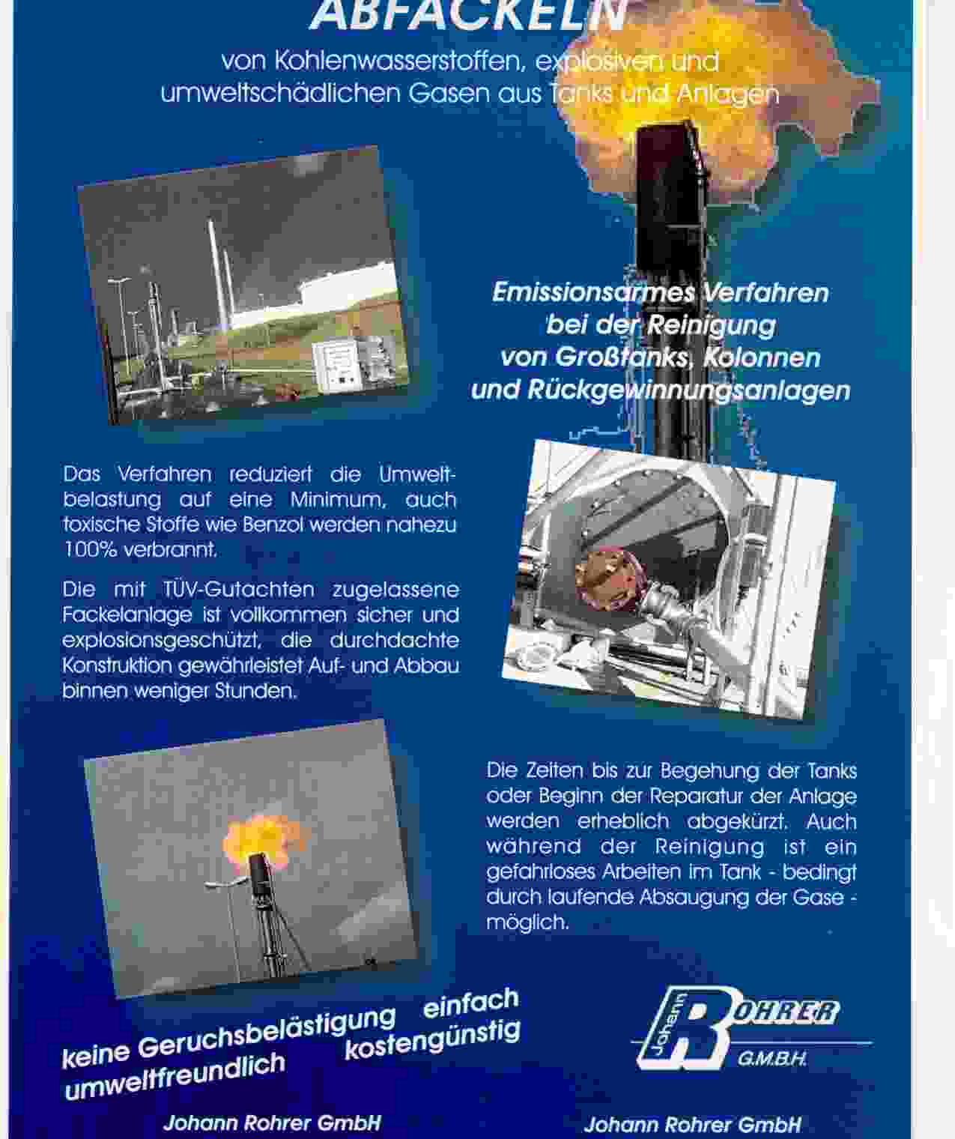
附圖6：ROHRER公司介紹

15

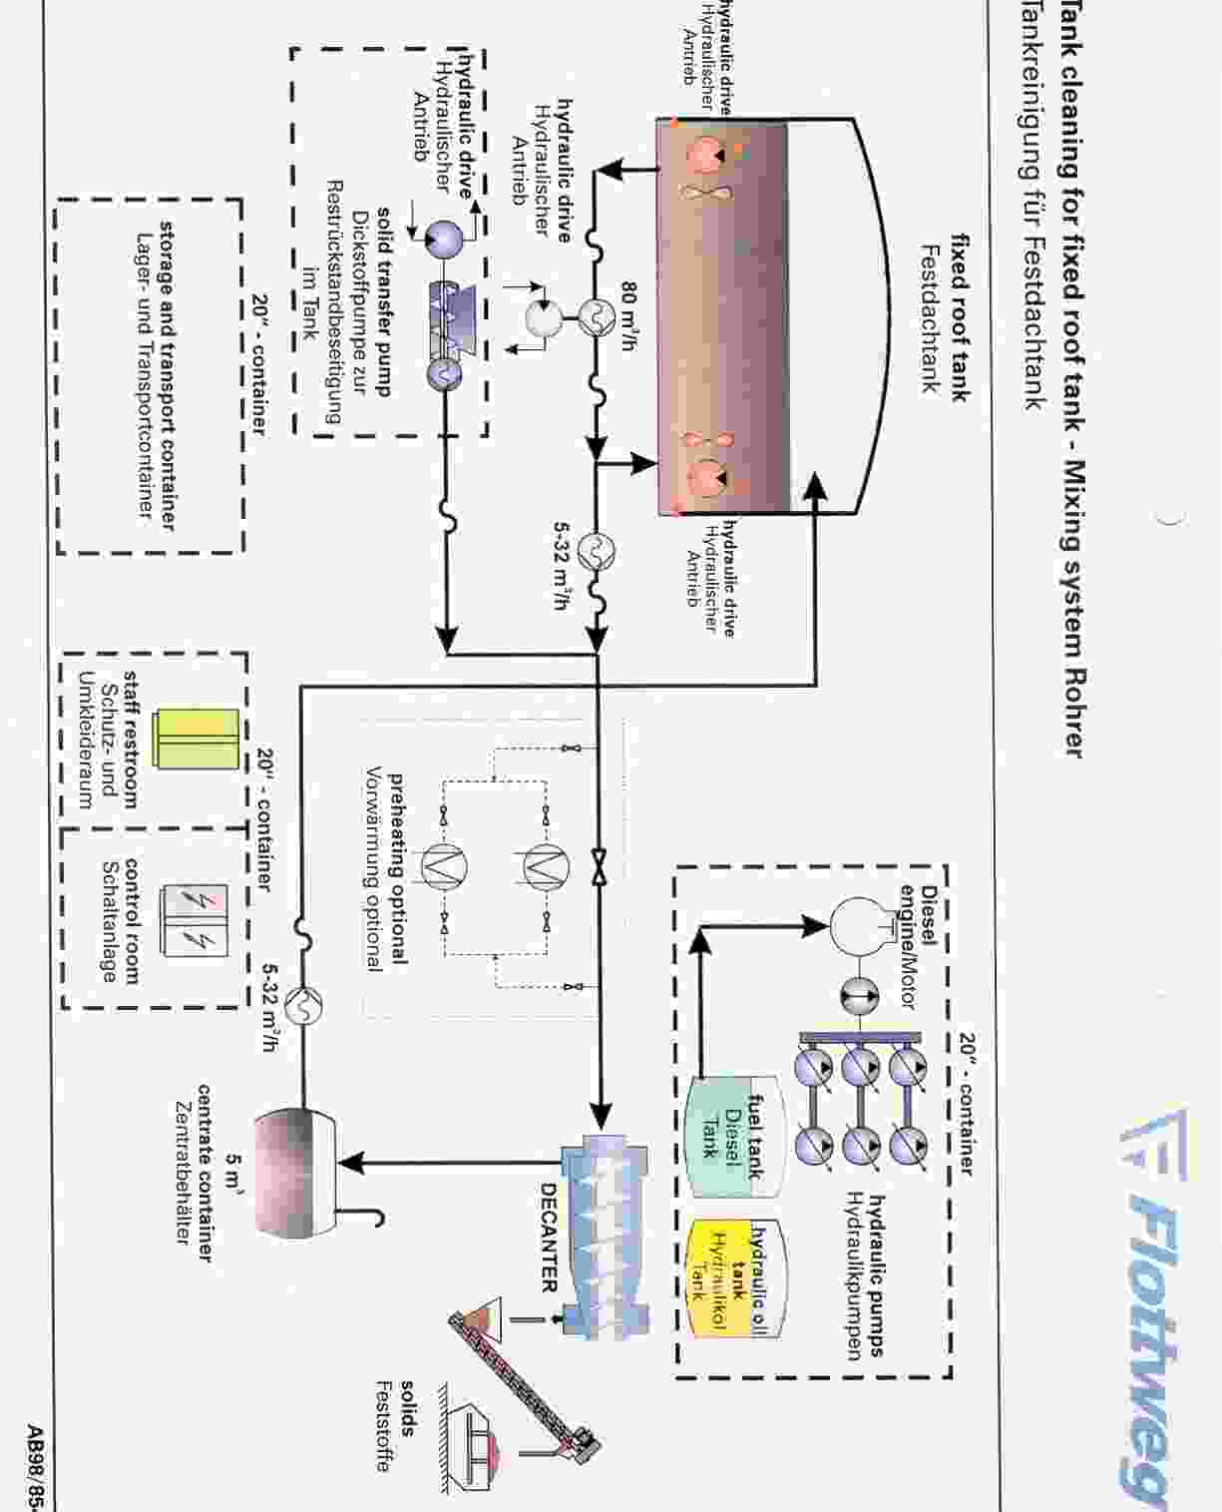
附圖7：Rohrer & Flottweg工法針對固定側裝攪拌機處理示意圖頂槽

16

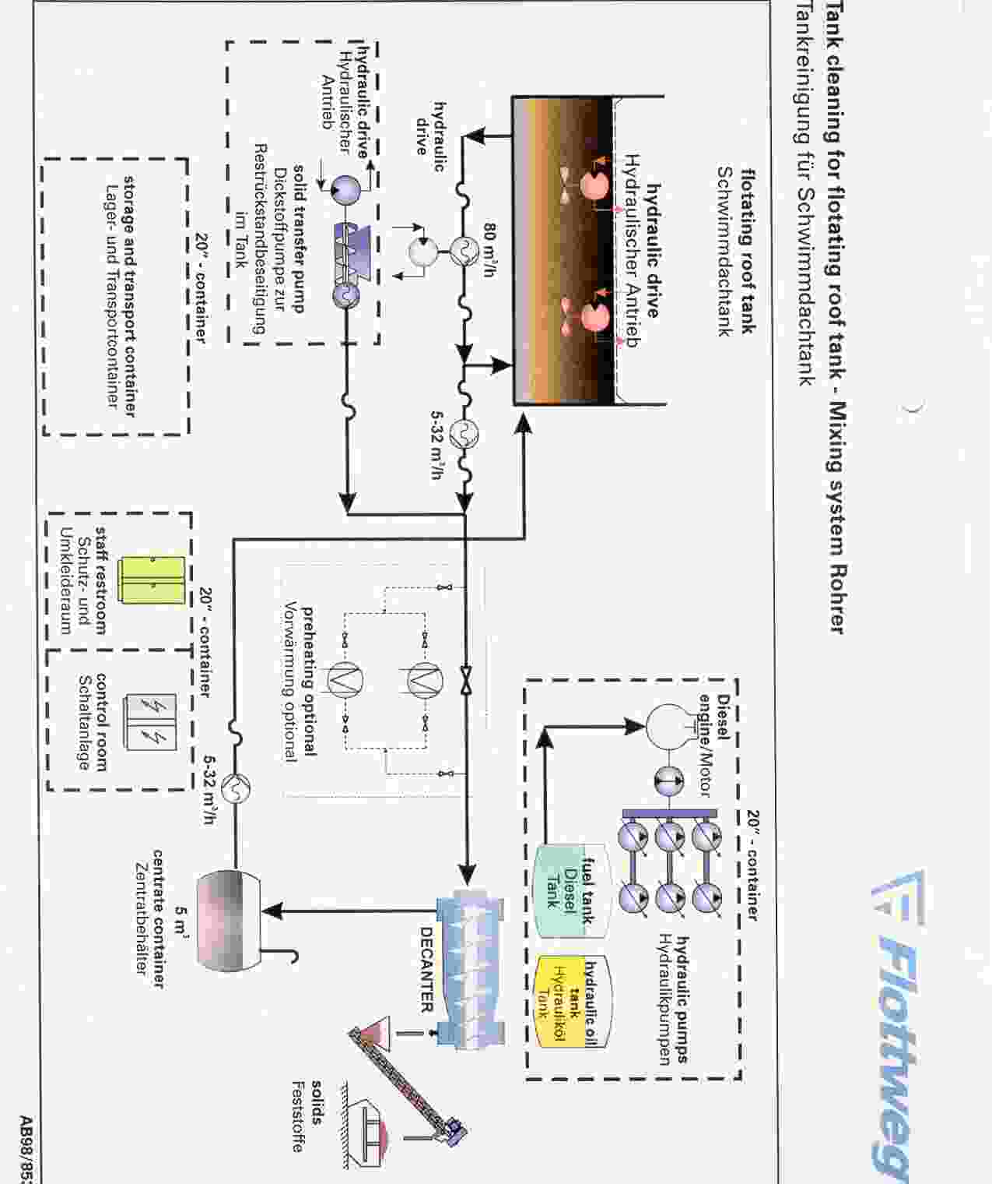
附圖8：Rohrer & Flottweg工法針對浮頂油槽
頂板裝攪拌機，油泥經離心處理示意圖

17

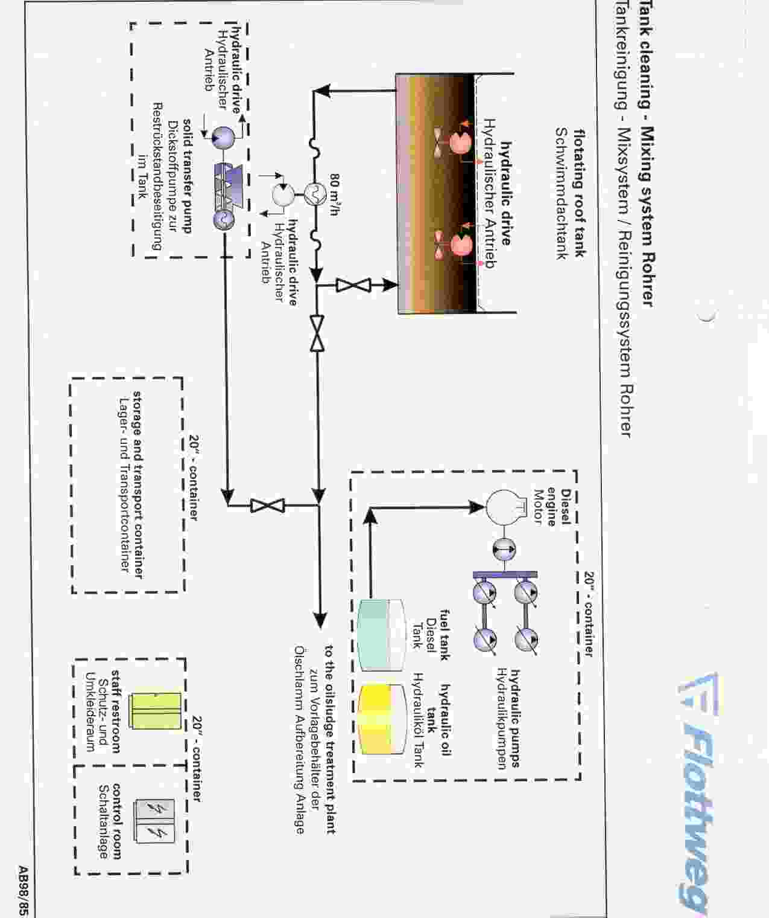
附圖9：Rohrer & Flottweg工法針對浮頂油槽
頂板裝攪拌機，僅作油泥減量處理示意圖

18
- 攪拌操作時因油位與浮頂間無自由空間，因此無油氣排放及環境污染之問題。
- 以此方式清洗油槽，使殘留之油泥量能減至量低，最後殘留之砂、蠟、鐵銹能於短時間內移除槽外。
- 油泥清出階段，不需工作人員進入槽內工作，減少作業人員於危害環境之作業時間。
- 減少開槽後之待清除油泥量。
- 能自油泥中回收油料，並離心減少油料中之雜質。
- 如係錐頂油槽高效能攪拌器可採槽側人孔按裝方式。
作業步驟包含油槽清洗，油泥外泵，三相離心分離以回收油份，其特色為槽底油泥移至槽外過程，不需人員入槽工作，其作業詳細步驟如下：
  - 設置油壓驅動高效能攪拌器及附屬設施，驅動電源為柴油引擎，馬力可達570 HP/320 KW（參見附圖10）；攪拌器的馬力可達75 HP/45 KW，推力 3 Tons，尺寸可依清洗油槽的大小予以選用，軸長 120～160公分，最大直徑為25英吋（參見附圖11~12）；連接油壓系統及攪拌器隻油壓管每段25公尺，視現場需要多管連接來輸送油壓動力。
1900

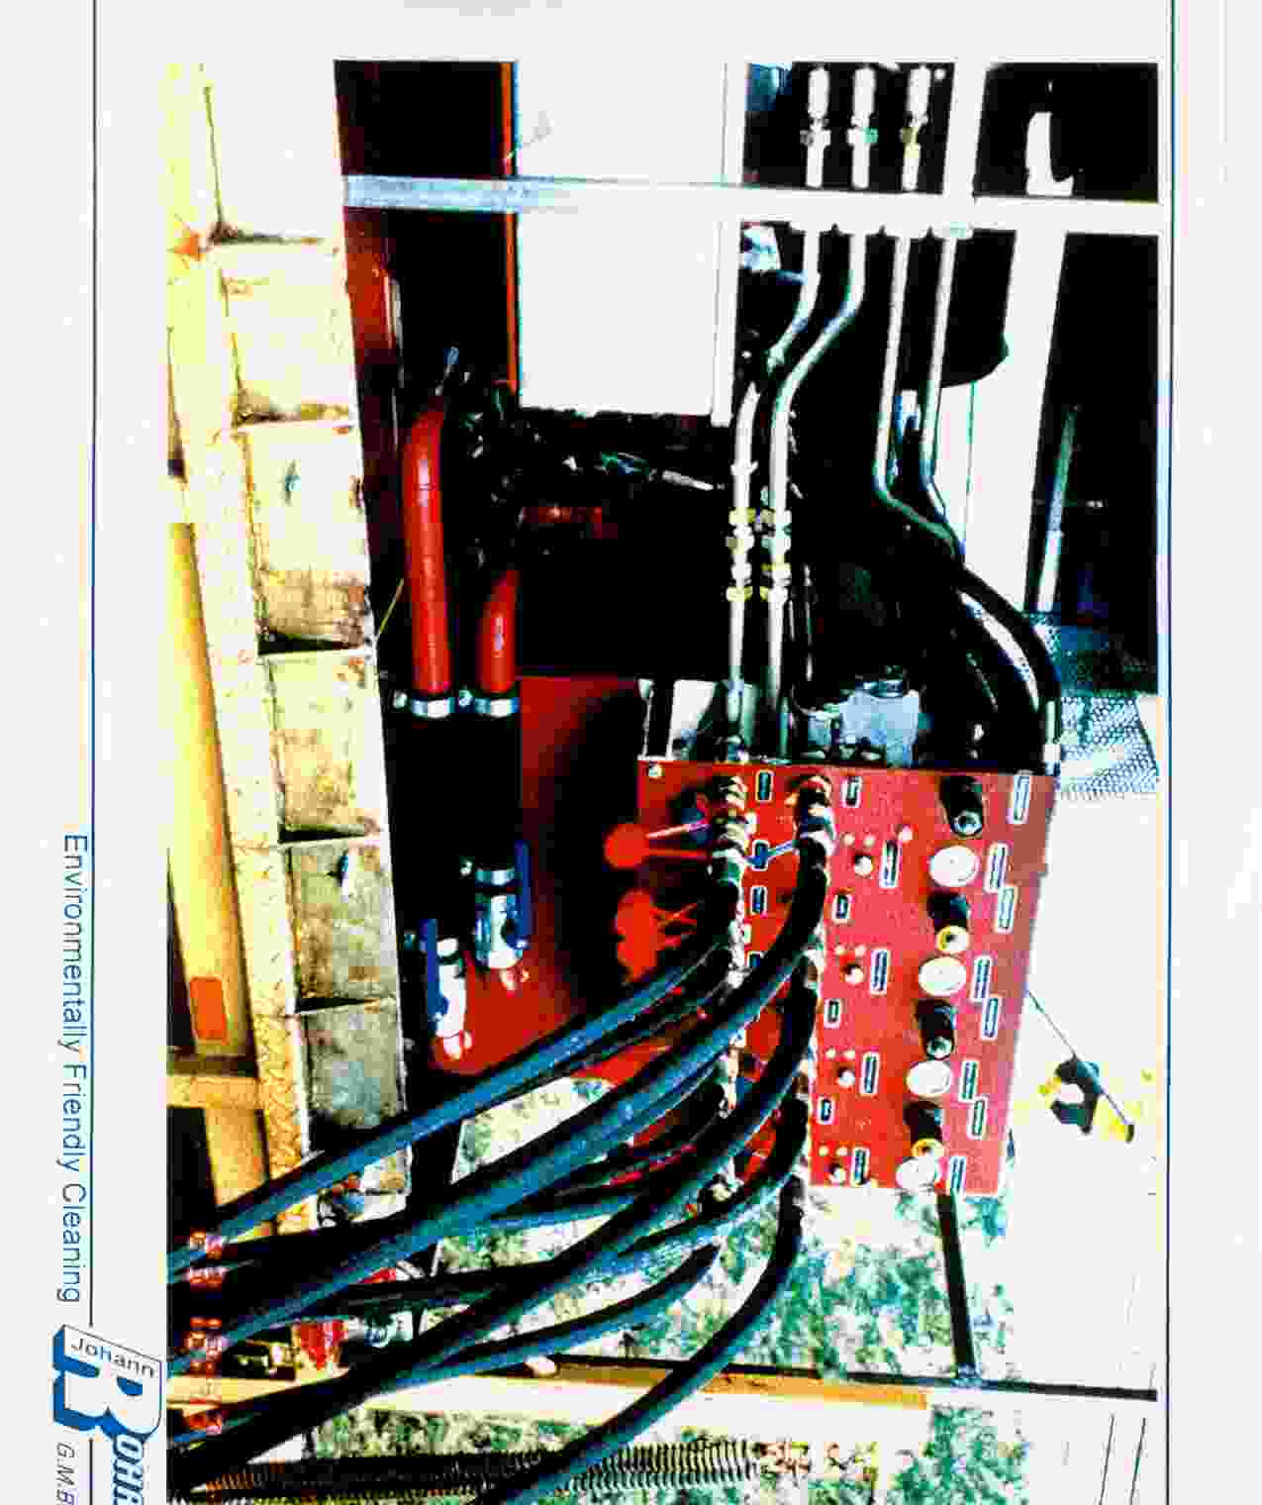
附圖10：油壓驅動高效能攪拌器及附屬設施
驅動電源為柴油引擎

20

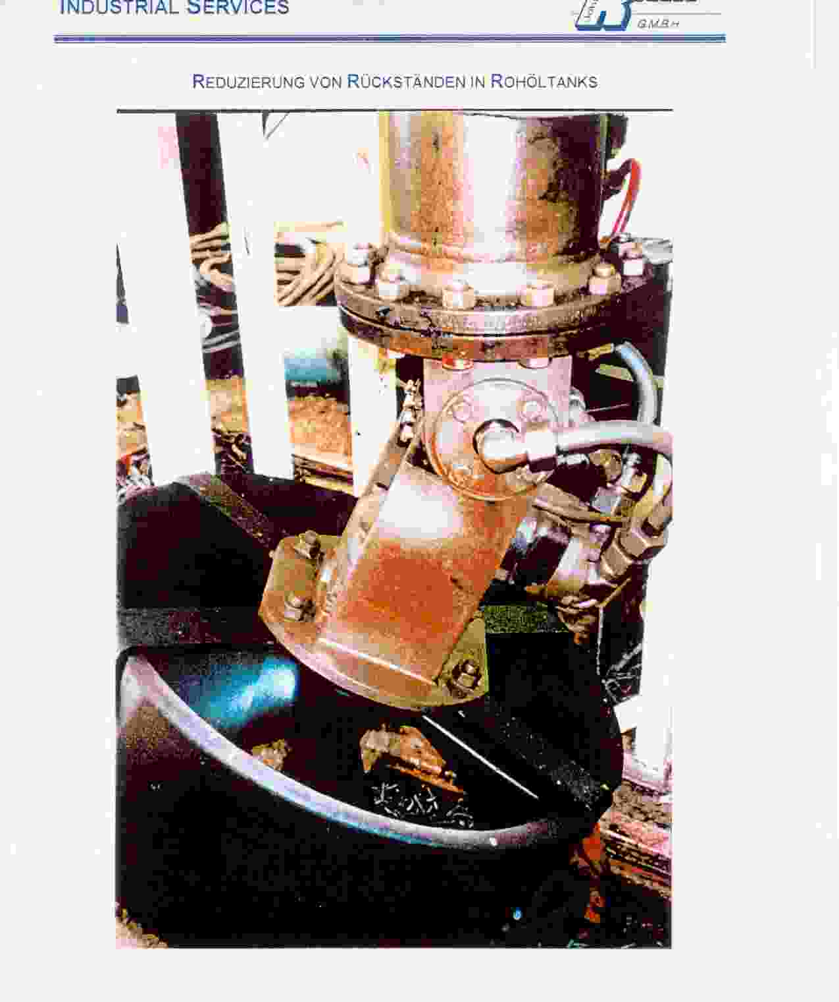
附圖11：油壓驅動高效能攪拌器

21

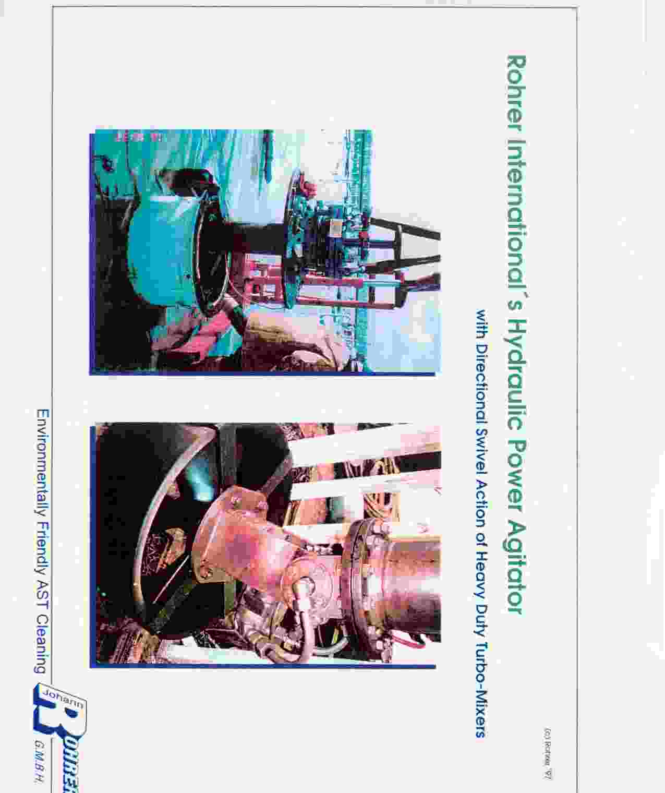
附圖12：油壓驅動高效能攪拌器及裝設於人孔

22
  - 浮頂升至最高位置，浮頂既有人孔裝設高效能攪拌器，確實固定，以確保操作順利（參見附圖13），並於槽外裝設油泥抽除及三相離心分離處理設備（參見附圖14）。
  - 系統啟動連續操作，並調整攪拌器位置與方向(水平與垂直)。
  - 降低油位至4公尺連續操作48小時以確保最高之循環攪拌以打散油泥。
  - 油泥與油由裝設於槽外之水力驅動偏心螺旋泵抽送至槽外，部分流量送至三相離心分離器處理，部分回送至槽內，分離出之乾淨油料亦回送油槽繼續攪拌，固體物部分則被分離壓實，於此程序執行油槽清洗工作，此一程序確保由槽內回收高品質油料。
  - 持續前述步驟直至浮頂支柱將著底板之位置，維持此高度持續循環攪拌24小時。
  - 騰空油槽，通風換氣，Gas-free。
  - 殘渣、鐵銹、砂以正排量往復式泵外送，經油壓驅動之離心分離器處理，其殘渣打包成壓實可輸送之型式。
23

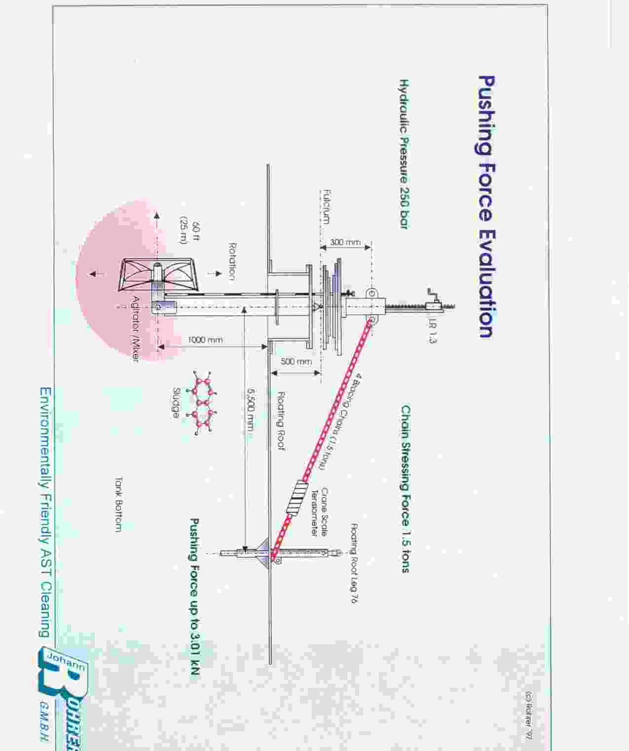
附圖13：高效能攪拌器裝設於頂板人孔確實固定

24

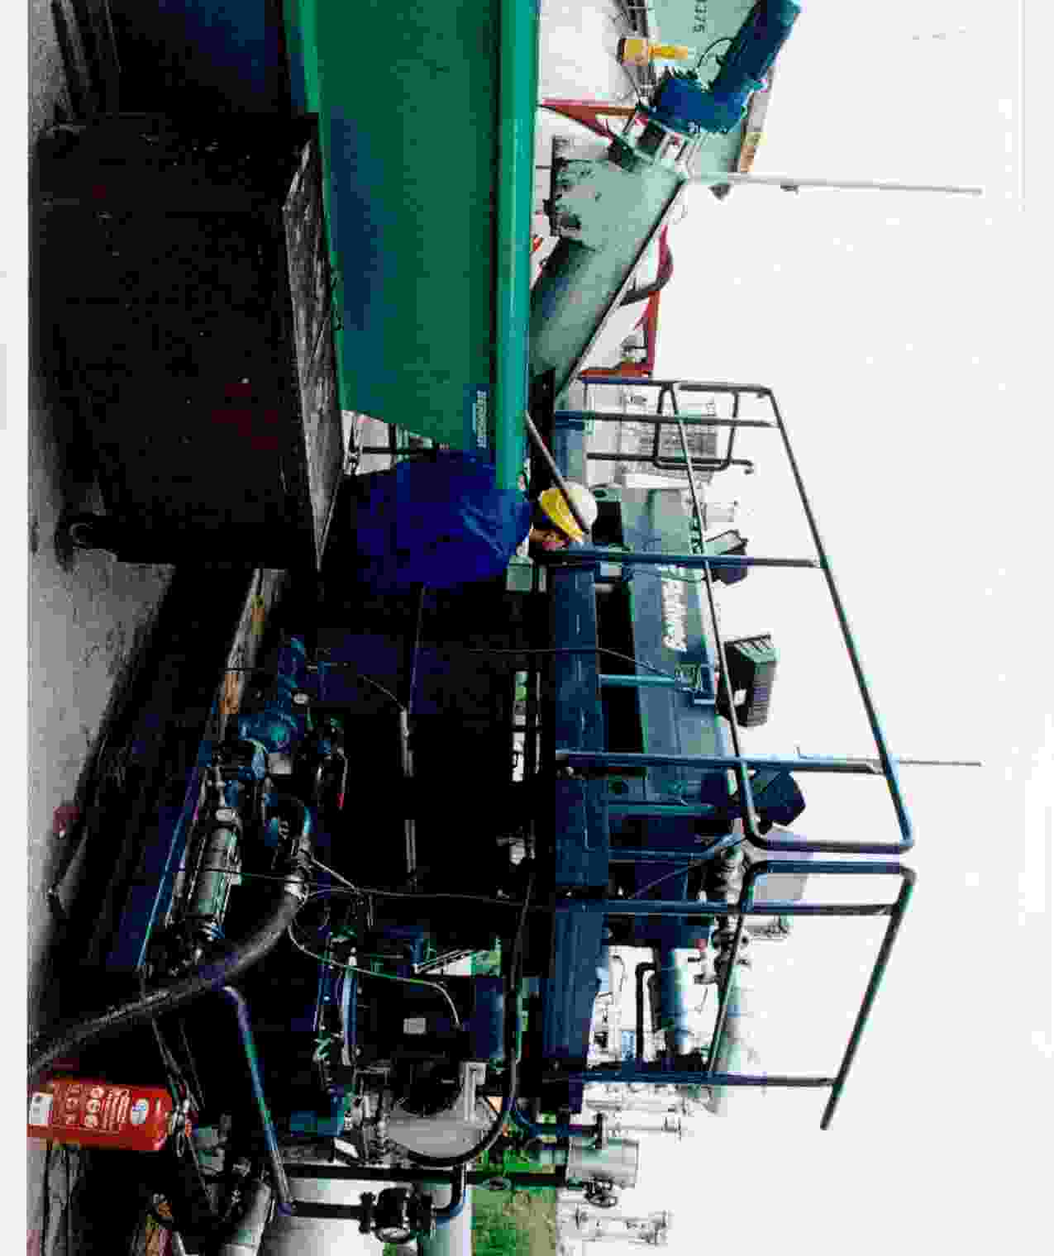
附圖14：槽外裝設油泥抽除及三相離心分離處理設備

25
Rohrer & Flottweg之油槽清洗實績包括OMV、TEXACO、ESSO、SHELL、Kuwait Petroleum、DEA Mineraloel AG、Wintershall、Koch Refinery、Sun、Conoco等多家公司，有一個例子說明其清洗油槽所需時間可資參考，以一個15,000公秉重油槽而言，安裝設備用了3天，攪拌5天（24小時），抽氣、清槽6天，再加上機具運送、環境清理的工作，總共在三週時間內清理完畢。
歐洲地區各國對有關油槽清理的規定並不一致，德國規定每五年開槽清理、荷蘭則可延至十五年才開槽清理，目前因歐盟的形成，油槽開槽清理的規定亦在討論中，可能會採折衷方案來執行。

- 參訪Shell煉油廠儲槽清洗、油泥處理設備，參觀ROHRER公司發展之儲槽清洗系統及VOC逸散防治設備實際使用於浮頂油槽之現況。
ROHRER公司選擇Shell煉油廠一個目前正清理中之油槽，讓我們實地參觀Rohrer & Flottweg工法的執行現況，這是一個1966年開始使用的外浮頂油槽，容量為40000公秉，直徑71.5公尺，形式為單層頂板，浮箱則僅環繞在週圍，密封圈使用機械式鞋型密封，順便觀察其導電片與槽壁接觸良好，在其浮頂上安裝三個攪拌器，位置平均分布，將待油面下降即開始操作。
26
Shell煉油廠的現場主管Gunter Gruschka先生特別向我方人員說明使用情形及過去使用其他系統之比較經驗，認為以目前的工法較節省時間及經費成本，且較不會造成VOC逸散，這在環保法令的要求下是極重要的一點。
VOC逸散防治設備的使用是著眼在VOC逸散量會增加空氣污染防治費用的支出，且整個廠區可排放VOC逸散量是有限制的，因此在油槽經清理後，騰空油槽，通風換氣，Gas-free的階段，以40 KW真空幫浦將殘留的VOC抽出到小型燃燒塔（Flare）燒掉（參見附圖15），以每平方公尺VOC逸散量0.5 Kg 推估，直徑70 公尺的油槽將有約2000 Kg的VOC逸散，若經小型燃燒塔燃燒轉化成二氧化碳及水，削減率可達98 ﹪，則VOC逸散污染性就可因而減少。
至於小型燃燒塔的座落位置，為了工安考量，必須拉到油槽防溢堤外，距離則依現場狀況而定。

- 綜合此次行程所見，儲槽清洗系統、油泥處理設備及VOC逸散防治技術歸納整理如下：
  - 儲槽清洗系統
考慮油槽的使用及清理的原則，可以分為以下兩種：
27

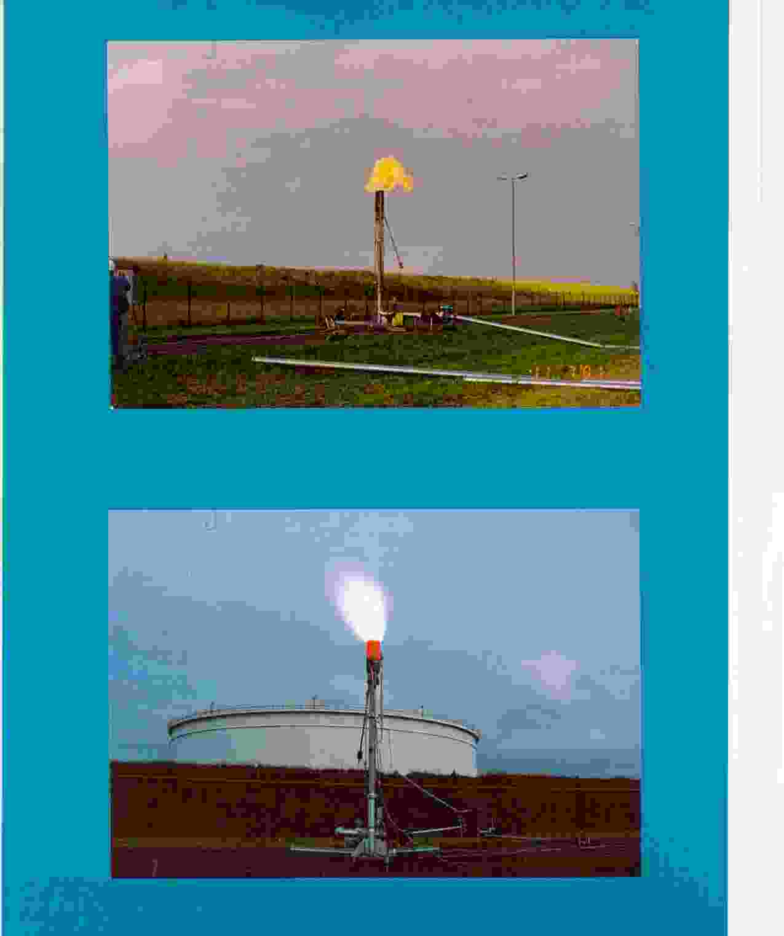
附圖15：油槽經清理後，騰空油槽，通風換氣，Gas-free的階段，以40 KW真空幫浦將殘留的VOC
抽出到小型燃燒塔（Flare）燒掉
28
第一種是使用期間即採用防止油泥累積之減量設備，如槽側攪拌器(Side-Entering Propeller Mixer；SEPM)、可變角度攪拌器(Swivel Angle Mixer)，或P-43射流攪拌器(Jet Mixer)，其常規使用是固定裝設於油槽中，效果在於抑制油泥形成；而其顧慮是操作不能有死角，否則會使油泥之沈積不均勻，另一顧慮則是唯恐因攪拌後原油放煉影響工場之操作；至於因應開槽檢修之規定，到了期限時仍須開槽清理，油泥量將會較少，也較易清理。
33
第二種則在使用期間不採用防止油泥累積之減量設備，以避免攪拌後原油放煉影響蒸餾工場的操作，同時因應開槽檢修之規定，到了期限時開槽清理，但因油泥量將會較多，因此必須選擇時效快、人力少、成本低又兼顧作業人員危險暴露與安全性考慮的油槽清理方式。
大型油槽以往曾使用人工，化學，機械等方式執行清洗，但在經過幾次工安事故，又考量油槽必須定期開槽檢修的時效性，對各種方式之優缺點作過幾次比較，將清洗時間、資源回收再利用，減廢，作業聯貫配合性，公用物料消耗(N₂，蒸氣，化學藥劑…..)作業人員危險暴露與安全性等全盤納入考慮，比較之後，本公司自89年以來即採取機械式油槽清洗為較佳選擇。
世界各油公司使用之油槽機械清洗技術種類相當多，如日本之宮田工業(MRT),COW(Crude Oil Washing, Taho)，英國之Willacy,德國Rohrer & Flottweg，美國3I，LANSCO…..，各廠家技術各具特色，槽底油泥清除至槽外之方式，及移除油泥之資源回收再利用之技術。對煉油廠而言，選擇一項適合的技術，所考慮的不外是時效快、人力少、成本低、工作安全與環保法規可能管制的方向；本次赴德國考察的Rohrer & Flottweg工法，以往並未在國內實作過，國內對此工法或曾有過介紹，卻未正式列入比較過，而以其在歐洲的應用經驗，及對揮發性有機碳氫化物逸散防制措施，頗能符合未來環保法規的因應趨勢而言，建議在選擇長久適用的油槽清理方式之時，可列為機械清洗的比較工法之一，以便能確實全面考慮。
29
  - 油泥處理設備
油泥處理設備可用來處理油槽的底泥、油水分離池底泥、廢油槽或lagoon底泥等，而需選用可移動式油泥處理設備或使用油灌車裝運到固定處理場處理，可視油泥數量多寡或油槽區所在位置離煉油廠區的遠近來作決定，因為未經分離的的油泥與已經過分離的油、水、固型物之運送成本，視現場環境的配合條件，會有相當大的差異。
以本次考察所見固定式油泥處理場之操作流程及處理量；若設置於本公司煉油廠，可視需要調整設備的規模及數量，以符合處理量的需要；只要經過完善的規劃，分離出之油份送回油槽回收再用，水份送廢水場，固型物則送焚化處理或最好能尋求熱值能源回收管道，同時注意防止揮發性有機氣體逸散；經由這些措施，可妥善解決油泥處理問題並達到資源回收的目標。
30
  - VOC逸散防治技術
有鑒於環保署為改善空氣品質，決定推動空氣污染總量管制，其中為促使碳氫化物逸散減量，已著手研議未來將加收碳氫化合物的空氣污染防治費，並加嚴揮發性有機空氣污染物管制及排放標準，因此在油槽清理及油泥處理的過程中，VOC逸散防治設備的使用確實有其必要，只要做好排氣收集措施，不論是使用小型燃燒塔（Flare）或以小型觸媒燃燒器將之轉化成二氧化碳及水，對減少VOC逸散均有所幫助，而這對煉油廠而言，均是早已熟悉的技術；目前環保工作不止局限於管末處理，更有研議應向上游管制，以兼顧永續經營之理念，故本公司實應及早規劃揮發性有機碳氫化合物逸散防制相關技術，以便因應此一新趨勢。

31
肆、建議
本公司經過比較評估在89年決定採用以機械清洗方式定期清理油槽，較之以往人工清洗方式，執行成效頗獲得贊同，然而面對陸續介紹而來的多種機械清洗工法，相關權責單位亦認為有必要作一個全面的比較，因此建議作比較評估時，最好有各領域專長人員參與，才能考慮到各方面的需求與顧忌。
本次出國計劃考察德國煉油廠儲槽清洗系統、油泥處理設備及VOC逸散防治技術，其中考察的Rohrer & Flottweg清洗油槽工法，以往並未在國內實作過，國內對此工法或曾有過介紹，卻未正式列入比較過，而以其在歐洲的應用經驗及揮發性有機碳氫化物逸散防制措施，頗能符合未來環保法規的因應趨勢而言，建議可列為機械清洗的比較工法之一，以便在選擇長久適用的油槽清理方式之時能確實全面考慮。
固定式油泥處理場之操作流程及處理量；若設置於本公司煉油廠，視需要可調整設備的規模及數量，以符合處理量的需要；只要經過完善的規劃，分離出之油份送回油槽回收再用，水份送廢水場，固型物則送焚化處理或最好能尋求熱值能源回收管道，同時注意防止揮發性有機氣體逸散；經由這些措施，可妥善解決油泥處理問題並達到資源回收的目標。
32
油槽清理及油泥處理的過程中VOC逸散防治設備的使用確實有其必要，只要做好排氣收集措施，不論是使用小型燃燒塔（Flare）或以小型觸媒燃燒器將之轉化成二氧化碳及水，對減少VOC逸散均有所幫助，而這對煉油廠而言，均是早已熟悉的技術；目前環保工作不止局限於管末處理，更有研議應向上游管制，以兼顧永續經營之理念，故本公司實應及早規劃揮發性有機碳氫化合物逸散防制相關技術，以便因應此一趨勢。
33

